智能门禁课程实验台
学生操作说明
从第一次启动，到看懂各模块并完成第二至第五课实验
适用对象：第一次接触嵌入式、MQTT 和故障注入的同学

先读这一页：我们正在操作什么？
你打开的是“智能门禁课程实验台”。它是运行在自己电脑上的交互式教学程序：你点击按钮，C++ 教学模型更新状态，网页再把门锁、门磁、日志和消息显示出来。你可以用它练习程序逻辑、观察故障处理和理解消息主题。
重要边界 实验台不是真实 ESP32 仿真器。它不驱动 GPIO、不接 RFID 模块、不连接真实 Wi‑Fi/MQTT Broker，也不测量电流、堆内存或真实看门狗复位。页面显示的是课程模型给出的结果。
你想做什么 | 使用什么 | 它能证明什么
练习门禁逻辑、状态变化、日志和教学消息 | 浏览器实验台 + 桌面 C++ 服务 | 这份桌面模型在给定输入下按预期运行
检查桌面模型是否回归 | 桌面自动化测试 | 已覆盖的模拟状态和边界符合测试断言
把 ESP32 固件编译成设备程序 | PlatformIO | 固件源代码通过所选 ESP32 构建环境编译
验证引脚、电路、无线、功耗和真实器件 | 实体硬件 + 仪器/真实 Broker | 需按具体硬件测试；仅编译不能证明这些

本手册怎么用
- 第一次上课：按第 1 章启动，按第 2 章认识页面，再按第 3 章了解程序流程；之后完成第二至第五课实验。
- 遇到状态和预期不一致：先看“实验日志”，确认是否漏做步骤；再点“重置实验”从头重来。
- 每次操作都问自己三件事：输入是什么？状态怎么变？证据在哪里（状态灯、日志还是消息表）？

1. 第一次启动：从 VS Code 打开实验台
请先确认你打开的是项目根目录（能看到 desktop、src、.vscode 等文件夹），不是单独的 docs 文件夹。实验台服务只监听本机地址，不需要 Wokwi、外网或实体板。
1. 在 VS Code 打开智能门禁项目文件夹。
2. 按 ⌘⇧P（Windows/Linux：Ctrl+Shift+P），搜索并选择 “Tasks: Run Task”。
3. 选择 “SmartDoor: Start local app (build + test + open)”。
4. 等待任务运行：它先执行桌面测试，再构建桌面模拟器，并打开终端实际显示的本机实验台地址。
5. 在浏览器确认出现“智能门禁系统 · 交互式验证平台”，顶部显示 NORMAL，Wi‑Fi 与 MQTT 显示已连接（这是模型初始状态）。
终端里看到 | 意思 | 下一步
测试通过 / 构建完成 | 桌面模型测试和编译步骤完成 | 继续等实验台地址并看浏览器
实验台已就绪：http://127.0.0.1:端口 | 本机服务正在提供页面和状态接口 | 浏览器访问该地址
复用已运行的实验台 | 同端口已有服务；任务会打开页面后结束 | 继续使用已有服务，不要误以为启动失败
失败 / 超时 | 测试、编译或服务启动其中一步有问题 | 查看任务终端第一条错误；修复后重跑任务

停止服务 如果这次任务启动了一个新的前台服务，课程结束后在对应 VS Code 任务终端按 Ctrl+C。如果任务提示“复用已运行”，结束该任务不会关闭原服务；请找到原先运行服务的终端并在那里停止。
为什么先测试再启动？测试会先检查桌面 C++ 状态模型，构建会把当前源码编译成可运行程序。这样课堂演示前能尽早发现代码或工具链问题。若浏览器页面已经打开但旧服务还在运行，浏览器状态可能不是刚编译的版本；需要停止旧服务后重新运行任务。

2. 认识实验台：每个区域做什么
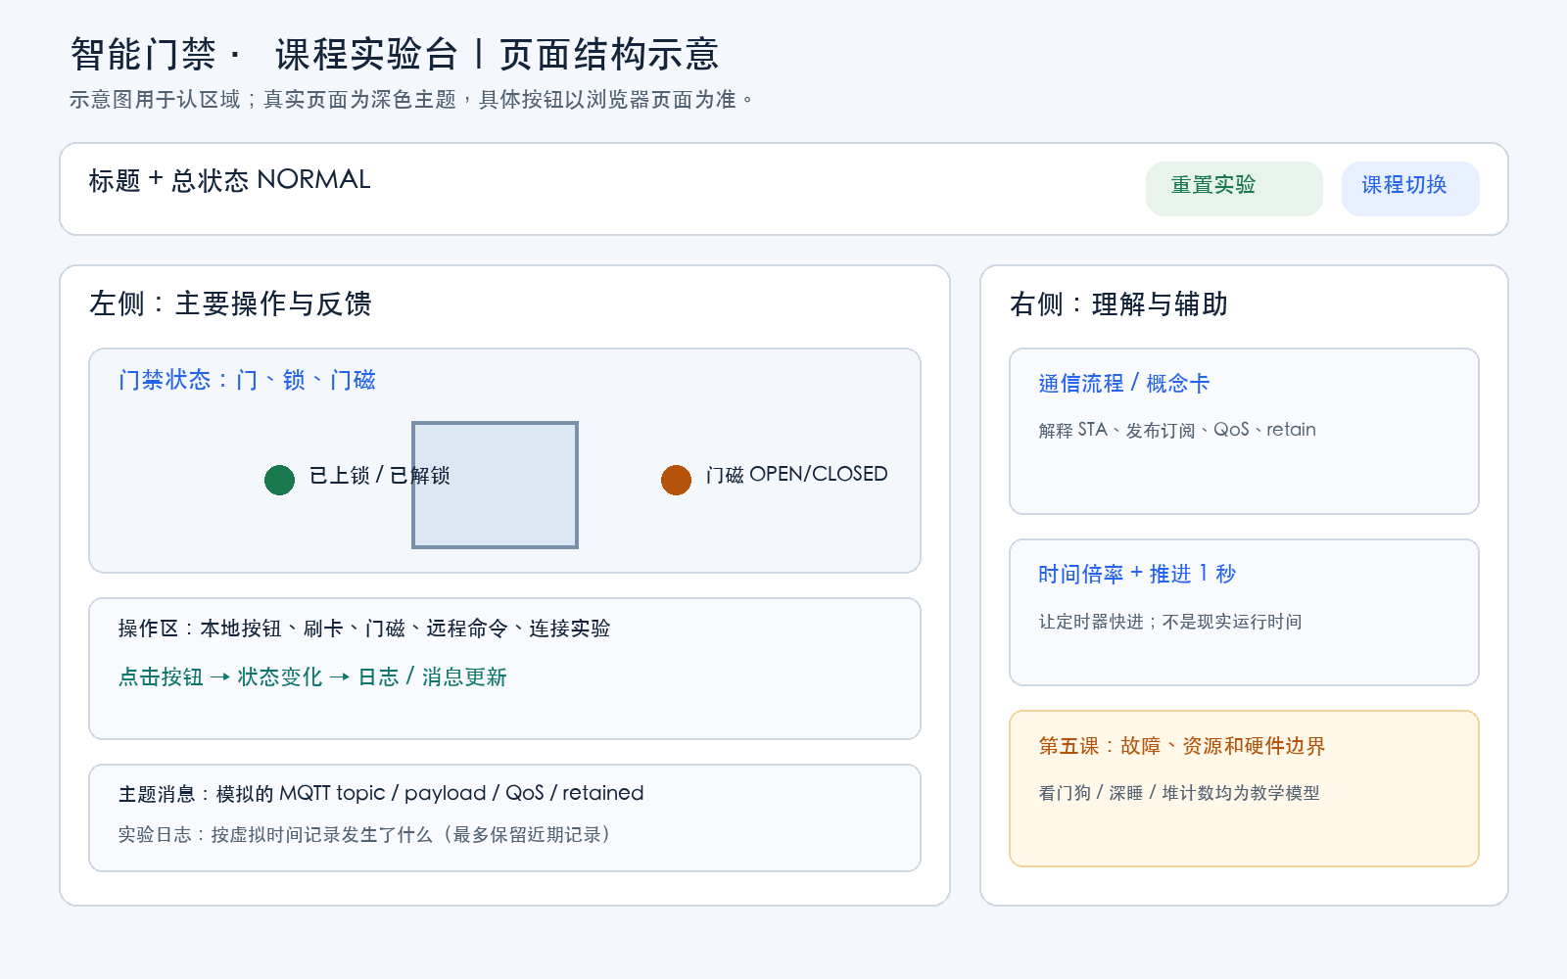
图 1 页面区域结构示意（非实际截图；请以当前页面文字和按钮为准）

2.1 顶部：课程页签、总状态与重置
区域 | 你会看到什么 | 怎么用 / 怎么读
课程页签 | 第二课 · GPIO 与外设；第三课 · RFID 与串口；Wi‑Fi 与 MQTT；故障与可靠性 | 点页签切换课程内容。切换本身不重置状态；各课共享门锁、日志和消息。
NORMAL / TAMPER / FAULT | 当前门禁逻辑模式 | NORMAL 正常；TAMPER 防拆告警；FAULT 表示 RFID 子系统故障。
重置实验 | 复位按钮 | 恢复门锁、门磁、Wi‑Fi/MQTT/RFID 和默认计数，清掉本轮日志与消息。适合开始新实验。

2.2 门禁状态面板
门的图形是逻辑状态的可视化。已上锁/已解锁显示程序变量；门磁 OPEN/CLOSED 表示传感器模型状态。它们不是实体锁舌或真实传感器的读数。Wi‑Fi 与 MQTT 标签也是模型连接状态。
按钮 | 模拟的输入 | 预期观察
出门按钮 | 本地出口按钮 | 锁定时开门；已解锁时再按会锁门。FAULT 时仍可用于本地出口。
刷授权卡 | 白名单 UID 01:02:03:04 | RFID 正常时允许开门；约 3 个虚拟秒后自动落锁。
刷未授权卡 | UID 55:66:77:88 | 不解锁；日志记录拒绝，消息模型可出现报警事件。
门磁：打开 / 关闭 | 门磁输入变化 | 锁定时门磁打开会进入 TAMPER；关闭门磁是恢复的前置条件。
OPEN / CLOSE / STATUS / CLEAR | 模拟收到的远程命令 | 联网模型可接受；断开 Wi‑Fi 或 MQTT 时远程命令不送达。CLEAR 仅在门磁关闭时清 TAMPER。

2.3 主题消息表：怎么看 MQTT 样子
每一行代表教学消息模型记录的一次发布：虚拟时间、主题（topic）、内容（payload）、QoS 等。smartdoor/status 是状态，smartdoor/event 是一般事件，smartdoor/alarm 是告警，smartdoor/lwt 用于展示在线/离线遗嘱主题。
- Topic 是“消息分类地址”，例如 smartdoor/command 表示门禁指令；它不是文件夹，也不是函数名。
- Payload 是消息正文，例如 OPEN、LOCKED,NORMAL。课堂模型按按钮直接模拟命令被接收。
- QoS 是 MQTT 传递服务等级的概念标签；retain 表示保留最近状态供新订阅者读取。页面标签用于学习，不代表此桌面程序真的实现了 MQTT 网络协议。
- 表格最多保留最近的若干行；重置后本轮表格重新开始。离线时通常不会新增远端发布记录。

2.4 通信流程卡与实验日志
通信流程卡解释 STA（设备作为站点加入 Wi‑Fi）、发布/订阅、QoS、retain 和非阻塞重连等概念。实验日志则是最直接的“发生经过”：例如“收到命令”“拒绝开门”“故障检查第 2/3 次”。
调试习惯 先看最终状态，再看日志时间顺序，最后才解释消息表。相同操作可能写多条日志；这不是重复点击的证据，要按时间和文字判断。页面只保留最近一段日志。

2.5 第五课的故障与资源面板
模块 | 输入按钮 | 学生应该理解
防拆 | 门磁打开（防拆）/ 门磁关闭 / 清除 TAMPER | 门开告警需要先消除触发条件，再清告警。
RFID 故障 | 注入一次 RFID 读卡失败 / RFID 自检恢复 | 连续三次失败才进入 FAULT；刷卡停用，但本地出口仍可用。
看门狗 | 看门狗演示 | 展示“任务卡住—监督超时—安全状态复位”的概念，不触发真实芯片看门狗。
内存计数 | 模拟分配 512 B | 虚拟计数每次加 512 B；不是电脑内存或 ESP32 实测堆。
深睡 | 切换深睡状态 | 模型切断 Wi‑Fi/MQTT；再次点击唤醒并重连。不是测量真实休眠电流。
真实硬件边界 | 右侧说明面板 | 提醒 GPIO、电源、RFID 电气、功耗、抗干扰和长期稳定性仍需实体测试。

3. 背后的程序流程：网页不是“魔法”
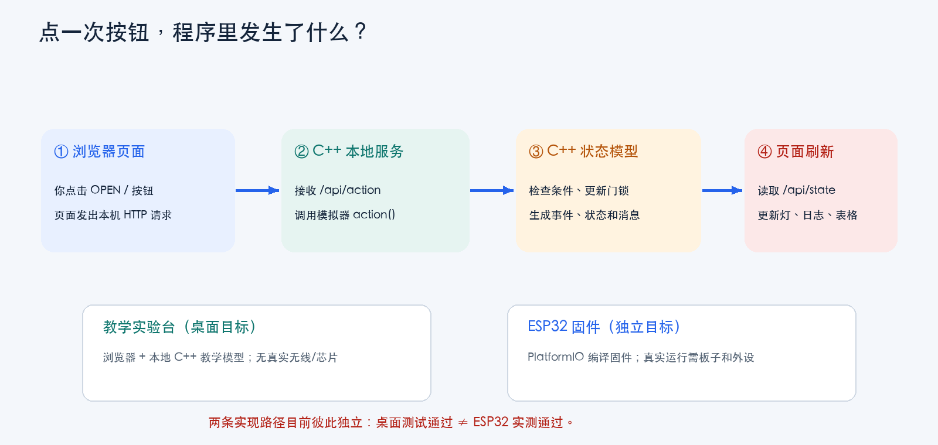
图 2 点击操作到页面更新的简化数据流
可以把它理解成餐厅点单：网页是点单屏，HTTP 请求是订单，C++ 服务是接单员，状态模型是厨房，返回的 JSON 是出餐状态。每次点按钮后，浏览器请求本机服务的 /api/action；C++ 模拟器检查当前条件并改状态；网页随后读取 /api/state，重画状态、日志和消息表。
部件 | 本项目里负责什么 | 不负责什么
HTML/CSS/JavaScript 页面 | 按钮、门图形、消息表、轮询状态接口 | 不执行真实 ESP32 固件
本机 HTTP 服务 | 让浏览器能把操作交给 C++ 并读取结果 | 不是公网网站，也不连接云端
C++ Simulator 状态模型 | 授权、自动落锁、TAMPER/FAULT、教学事件与虚拟时间 | 不模拟电路电压、无线信号或芯片指令周期
PlatformIO 固件目标 | 配置 ESP32 构建环境、编译 Arduino 固件与库 | 不会替代桌面状态模型，也不自动验证硬件

工程目前是桌面模型和 ESP32 固件两套实现。它们表达类似的门禁概念，但桌面自动化测试通过不等于固件行为完全相同；固件编译通过也不等于真实门锁、读卡器或网络运行正确。面试或报告中要把验证范围说清楚。

第二课实验：GPIO 与外设
本课用按键输入控制门锁状态，再观察 LED 和蜂鸣器提示。页面提供输入、状态和日志，不会驱动实体引脚，也不会播放真实声音。开始前点击“重置实验”。
1. 点击顶部“第二课 · GPIO 与外设”。观察 GPIO 15 按钮输入：松开为 HIGH，按下为 LOW；页面中的红灯表示锁门、绿灯表示门已解锁。
2. 点击“注入触点抖动”。检查门仍上锁，日志说明小于 50 ms 的抖动被过滤。机械触点快速通断会让一次按压看起来像多次输入；消抖后程序只接受稳定变化。
3. 点击“按住出门按钮”。门应解锁，绿色 LED 亮，按下沿计数增加一次。保持按下再点按钮，计数不应重复增加。点击“松开按钮”后再按一次，才会产生下一次有效按下沿。
4. 点击“推进 3 秒并观察自动落锁”。观察门重新上锁及 LED 颜色变化。实验台用虚拟时钟推进时间，便于课堂观察；这不是实际运行耗时或计时精度测试。
5. 依次选择 2400 Hz 开门提示、1600 Hz 落锁提示、3200 Hz 报警提示，最后点“静音”。观察蜂鸣器 PWM 状态和日志。PWM 通过快速开关形成方波，频率会影响无源蜂鸣器音调；本页面不产生实际声音。
模块关系：main.cpp 负责业务判断；button 模块读取和消抖；led 模块设置指示灯；buzzer 模块设置 PWM。把“什么时候做”与“具体怎么操作硬件”分开，可降低耦合，也便于单独测试驱动。

第三课实验：RFID 与串口
本课练习读卡 UID、白名单比较、SPI 接线概念和 UART 命令。读卡器和总线行为都是教学模型。
1. 点击“第三课 · RFID 与串口”，再点“重置实验”。默认白名单只有 01:02:03:04（Blue）。Yellow 卡 55:66:77:88 和测试卡 aa:bb:cc:dd 默认未授权。
2. 点击“刷授权卡 Blue”，观察门解锁及 INFO 日志；再点击“刷未授权卡 Yellow”，门应保持锁定，日志出现 WARN，并显示报警提示状态。当前 RFID 故障时刷卡不可用。
3. 在 UART 命令框输入 LIST 并发送，查看白名单。输入 ADD 55:66:77:88，再次 LIST，确认 Yellow 加入；刷 Yellow 验证授权。输入 REMOVE 55:66:77:88 后刷卡，确认它被拒绝。ADD/REMOVE 只改本轮内存数据，重置后恢复默认白名单。
4. 逐个测试 OPEN、STATUS、CLOSE：OPEN 解锁，STATUS 在日志报告状态，CLOSE 落锁。输入未知命令，或用 ADD 12:34 试一个错误 UID，确认日志出现 [ERROR] 且名单不变。UID 只接受 4 字节或 7 字节十六进制并用冒号分隔。
5. 查看 SPI 接线关系：ESP32 MOSI GPIO23、MISO GPIO19、SCK GPIO18、CS/SS GPIO5、RST GPIO21，另接 3.3V 和 GND。MFRC522 上标作 SDA 的脚在此处作 CS/SS 片选，不是 I²C 的 SDA。图示不是电路仿真，也不代表信号已被测量。
日志等级帮助快速判断事件：DEBUG 是调试细节，INFO 是正常运行信息，WARN 是拒绝或可恢复问题，ERROR 是无效命令等错误。真实工程会根据调试需要调整等级，并避免记录敏感凭证。
安全提醒：卡片 UID 白名单适合讲解“读取—比较—授权”流程，但 UID 可被复制或模拟，不能单独作为真实门禁的强身份认证。真实产品应使用具备密码学认证的凭证并安全管理密钥。
重置与跨课状态：第二至第五课共享状态、日志和消息。切换页签不会重置；新实验开始前点“重置实验”。重置会清除日志、消息、故障计数、虚拟时间和模拟堆增量，并恢复默认白名单及初始状态。

4. 第四课实验：Wi‑Fi 与 MQTT
建议每个小实验前点一次“重置实验”，以 NORMAL、已上锁、门磁关闭、Wi‑Fi/MQTT 已连接作为统一起点。以下步骤与页面中的模拟行为对应。

实验 A：远程 OPEN 与自动落锁
1. 切到“Wi‑Fi 与 MQTT”。
2. 点 OPEN。观察：门解锁；日志出现收到 smartdoor/command 的 OPEN、开门成功；消息区可能出现 smartdoor/event 与 smartdoor/status。
3. 连续点“推进 1 秒”三次（保持时间倍率 1×）。观察虚拟时间增加，第三秒附近出现自动落锁日志，门回到已上锁。
为什么要推进时间 模型不会在课堂中自动等三秒，而是用手动虚拟时钟让你看定时逻辑。真实固件一般通过 millis() 等非阻塞计时，不应长时间 delay 卡住主循环。这里的三次点击不代表三秒真实时间的性能测试。

实验 B：断网时的本地出口
1. 点“重置实验”，再点“切换 Wi‑Fi”。状态区应显示 Wi‑Fi 断开、MQTT 断开。
2. 点 OPEN。观察日志提示远程指令未送达；门仍保持上锁。
3. 点“出门按钮”。观察门解锁，说明本地按钮路径不依赖远程网络。
4. 再点一次“切换 Wi‑Fi”。连接标签恢复；模型发布 online/status 更新。
工程含义：网络属于不可靠外部依赖。门禁的本地安全/出口功能不能因为路由器或 Broker 暂时不可用而消失。具体“失效安全”策略仍要依产品风险和法规设计。

实验 C：异常离线与 LWT 教学展示
1. 点“重置实验”，确认 Wi‑Fi/MQTT 已连接。
2. 点“模拟异常断电（LWT）”。查看消息表是否新增 smartdoor/lwt = offline，状态标签变为断开。
3. 阅读日志里关于“模拟异常断电”的说明，然后点“重置实验”准备下一项。
术语准确性 真实 MQTT LWT 是客户端连接时预先登记给 Broker 的遗嘱；Broker 在检测到连接异常后代发。本按钮为了课堂展示，直接把 offline 放进本地消息模型，不会真的切断 TCP，也没有等待真实 Broker 判定超时。

5. 第五课实验：故障与可靠性

实验 A：门磁防拆 TAMPER
1. 重置实验，确保门已锁、门磁 CLOSED。
2. 点“门磁打开（防拆）”。顶部模式应变成 TAMPER，日志应记录门磁打开、防拆触发；消息中有告警模型记录。
3. 在门仍 OPEN 时点“清除 TAMPER”。系统应拒绝清除；原因是触发条件还在。拒绝原因写在实验日志里（可切到第四课查看日志）。
4. 回第五课点“门磁关闭”，再点“清除 TAMPER”。状态应恢复 NORMAL。
这体现故障恢复的常见顺序：先处理根因（门恢复关闭），再清除锁存告警。若允许带着开门条件直接清告警，告警会立刻重现，甚至掩盖风险。

实验 B：RFID 读卡器故障和恢复
1. 重置实验。
2. 连续点击“注入一次 RFID 读卡失败”三次。注意每次点击是注入一次检查失败；第三次后 RFID 显示故障，模式进入 FAULT。
3. 切到第四课，点“刷授权卡”。观察刷卡不可用的日志；再点“出门按钮”，验证本地出口仍可操作。
4. 回第五课点“RFID 自检恢复”。RFID 标签恢复正常，FAULT 清除。若之前开门按钮把门解锁了，额外推进 3 个虚拟秒，或在第四课发 CLOSE，使门重新锁定。
小心状态叠加 RFID 自检只恢复读卡器与相应模式，不会自动撤销此前的所有操作。例如门可能仍处于解锁状态；检查门锁状态并单独执行落锁。

实验 C：看门狗演示
1. 重置实验。
2. 在第五课点“看门狗演示”。
3. 切到第四课查看日志，查找 WATCHDOG_RESET_DEMO，以及“模拟复位原因”记录；观察模型回到安全锁定状态。
真实看门狗会由芯片/系统组件监视任务或主循环是否按期运行；故障时可能触发复位。此页面只是预置了一段模拟事件和复位结果，不能证明芯片真的发生过看门狗复位。真实原因要读取设备复位原因并做故障注入测试。

实验 D：模拟堆计数
1. 重置实验，确认“模拟固件堆”与“峰值”初始为 18432 B。
2. 点“模拟分配 512 B”一次。当前计数与峰值应增加到 18944 B；再点一次会再增加 512 B。
这里观察的是程序中的教学变量。真实 ESP32 堆使用情况要通过固件 API/日志采集，并在真实负载下观察分配失败、碎片和峰值；网页上的数字不能用于性能报告。

实验 E：深睡与唤醒
1. 重置实验。
2. 在第五课点“切换深睡状态”，进入模拟深睡。
3. 切到第四课，观察 Wi‑Fi/MQTT 标签断开。
4. 回第五课再次点“切换深睡状态”唤醒。切到第四课，观察连接恢复。
深睡通常意味着无线连接不保持，唤醒后要重新初始化外设、连接 Wi‑Fi、重新连接 Broker，并处理离线期间错过的命令或状态。教学模型只演示连接状态切换，不测电流、不执行芯片睡眠 API。

6. 状态速查与排错
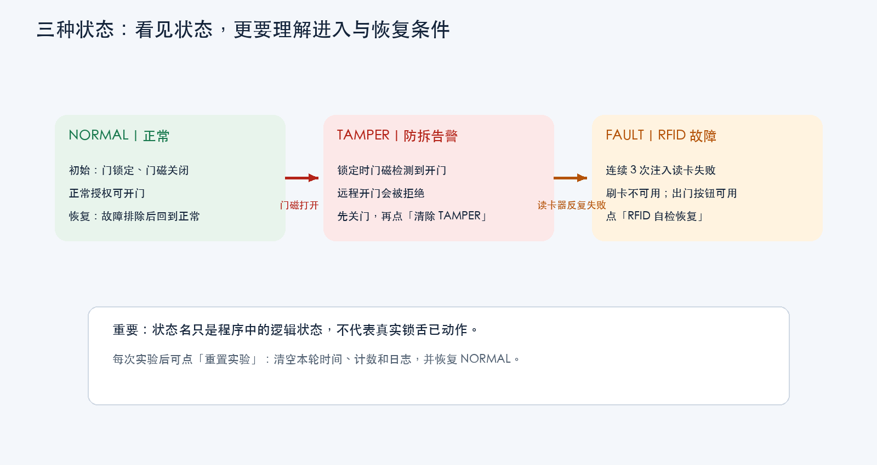
图 3 NORMAL、TAMPER、FAULT 的进入和恢复条件
现象 | 先检查 | 处理方法
远程 OPEN 没开门 | Wi‑Fi/MQTT 标签是否断开？模式是否 TAMPER/FAULT？ | 先恢复连接；TAMPER 先关门再清除；FAULT 先 RFID 自检。
清除 TAMPER 无效果 | 门磁是否仍 OPEN？是否看错了页面日志？ | 关门磁后再清除；拒绝原因在实验日志。
刷卡没反应/不可用 | RFID 是否显示故障？当前模式是否 FAULT？ | RFID 自检恢复；授权 UID 是预置的 01:02:03:04。
门解锁后没有自动落锁 | 是否推进虚拟时间？倍率是否为 1×？ | 推进 1 秒三次；也可发 CLOSE。时间倍率只影响虚拟时间。
主题表没有新记录 | 网络模拟状态是否连接？操作是否应发布消息？ | 查看日志；离线时 publish 可能不记录；必要时重置重试。
状态和课堂截图不同 | 是否继承上一实验状态？是否已有旧服务？ | 点重置；核对服务版本；必要时在原服务终端 Ctrl+C 后重启。

7. 常见名词，小白版
术语 | 一句话解释 | 本实验台里的例子
状态机 | 把系统能处于的状态和允许的切换规则写清楚 | NORMAL → TAMPER；NORMAL → FAULT
输入 / 事件 | 外部发生的一件事，程序据此决策 | 按钮按下、刷卡、门磁打开、远程 OPEN
状态 / 输出 | 程序处理后的结果 | 锁定标志、模式、日志、状态消息
STA | 设备作为 Wi‑Fi 终端加入路由器 | Wi‑Fi 连接标签（模型）
MQTT Broker | 替发布者与订阅者转发消息的服务 | 真实固件可配置 Broker；网页模型没有连接它
Topic | 消息分类名，收发双方按它约定路线 | smartdoor/status、smartdoor/command
LWT | 客户端异常掉线时 Broker 代发的预设消息 | smartdoor/lwt = offline（课堂直接模拟）
非阻塞 | 做一件事时不长时间卡住其他任务 | 等待重连期间仍处理本地按钮
看门狗 | 发现软件长时间没正常运行后采取恢复动作 | 页面按钮只演示流程，不触发芯片看门狗

8. 课后检查清单与思考题
- 我能从 VS Code 的任务列表找到“一键启动”任务，并确认测试、构建、服务启动分别做什么。
- 我能指出第二课 GPIO/LED/蜂鸣器操作区、第三课 RFID/UART 操作区、第四课 Wi‑Fi/MQTT 区、第五课故障注入区，以及共享的门禁状态、主题消息、实验日志和虚拟时间。
- 我能解释远程 OPEN 与本地出门按钮走的是不同输入路径。
- 我能复现 TAMPER 与 RFID FAULT，并说明各自的恢复条件。
- 我能说出至少三项网页无法证明、必须用真实硬件验证的结论。
1. 为什么门磁打开时不能直接清除 TAMPER？
2. 断网时为什么本地出口按钮仍应可用？哪些产品场景还要额外做安全评估？
3. QoS、retain、LWT 在真实 MQTT 系统中分别解决什么问题？本教学模型的展示边界是什么？
4. 桌面测试通过、固件编译通过、实体功能验证三者分别能得出什么结论？
5. 如果要将此项目做成作品集，你会怎样设计一个可以重复执行、可记录结果的实体硬件验证计划？
最后记住 学会操作不是把按钮都点一遍，而是能把“输入—判断—状态变化—输出证据—恢复条件”讲完整。写 GitHub 项目说明时，清楚标注模拟验证、编译验证和硬件验证的边界，是工程可信度的一部分。

